Інформація
про благодійні надходження, отримані школою у 2021 році

За рахунок благодійної допомоги батьків учнівських колективів окремих класів та фізичних осіб-благодійників матеріально-технічну базу школи поліпшено придбаннями та послугами відповідно до переліку, що надається по місяцях.
Подарунки ставляться на балансовий облік до центральної бухгалтерії управління освіти Херсонської міської ради у термін відповідно до вимог чинного законодавства.

у квітні

• для оснащення аудиторії № 209 придбана та встановлена шкільна дошка під крейду розміром 100 x 400 см на суму 3 210 грн. (благодійна допомога батьків 5-Б класу) 29 квітня 2021 року.

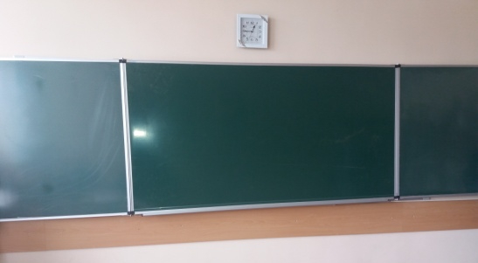

• для заміни дверей в туалетах на ІІ поверсі та роздягальних кімнатах спортивної зали встановлені двері з дерев’яного полотна у кількості 4 штуки на загальну на суму 21 391,50 грн. (благодійна допомога батьків 4-А класу) 14 квітня 2021 року.

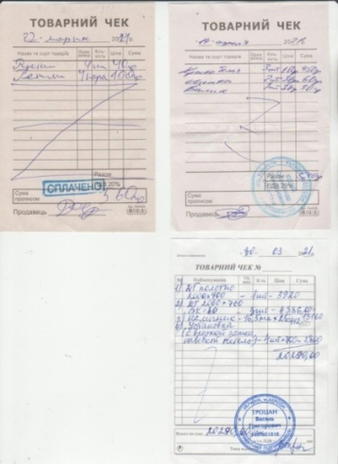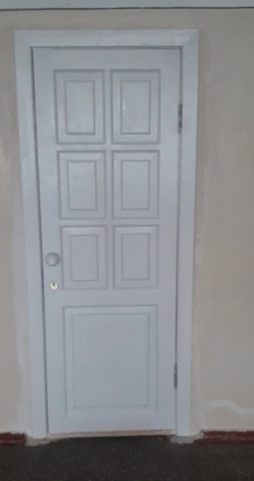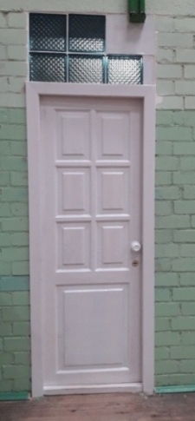

• для заміни дверей в туалеті та в коридорі на ІІ поверсі встановлені двері з дерев’яного полотна у кількості 2 штуки на загальну на суму 15 905 грн. (благодійна допомога батьків 8-Б та 11-А класів) 14 квітня 2021 року.

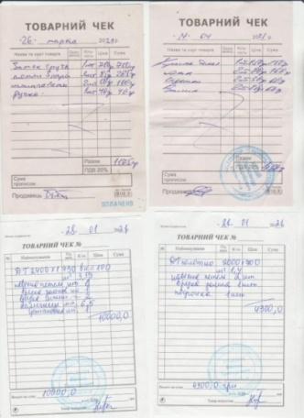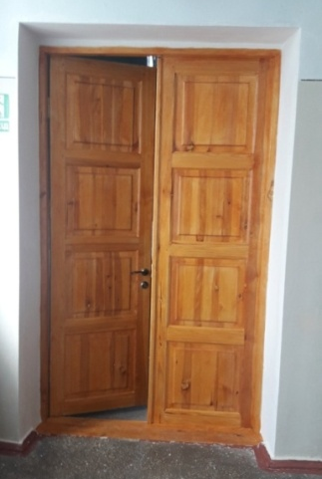

у березні

• для оснащення аудиторії № 309 встановлені вертикальні жалюзі у кількості 2 штуки на загальну на суму 5 640 грн. (благодійна допомога батьків 1-Б класу) 16 березня 2021 року.

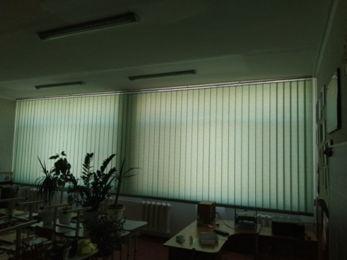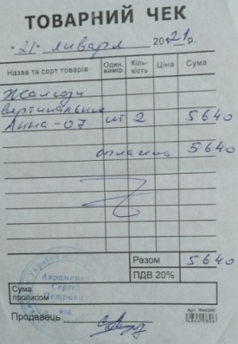

• для оснащення коридорів на ІІ та ІІІ поверхах придбані куточки зони відпочинку на загальну суму 11 400 грн. (благодійна допомога батьків 6-Б класу) 16 березня 2021 року.

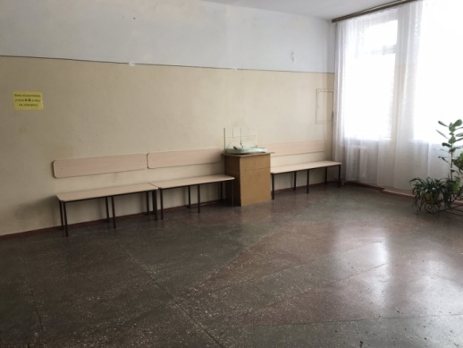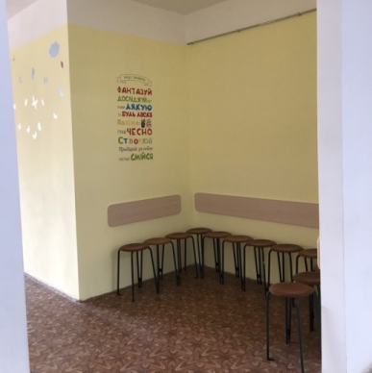

у лютому

• для оснащення аудиторії № 309 придбана шкільна мебля на загальну на суму 3 978 грн. (благодійна допомога батьків 1-Б класу) 05 лютого 2021 року.

